|  |  |  |
| --- | --- | --- |
| http://www.hcmus.edu.vn/images/stories/logo-khtn2009_transparency.png | **Phát triển Game** |  |

**Lớp Cử nhân Tài năng 2013**

Báo cáo Đồ án cuối kỳ

đề tài: **City Sim**

**MSSV: 1312722**

**Họ và tên: Phan Nghiêm Hải**

**Email: phannghiemhai@gmail.com**

**Điện thoại: 0972726095**

**MSSV: 1312484**

**Họ và tên: Trương Hồng Sang**

**Email: truonghongsanglk95**

**Điện thoại: 01654636517**

# Mô tả nội dung trò chơi

Đây là một ứng dụng phát triển nhằm mục đích mô phỏng lại quá trình hoạt động của một kiến trúc ảo nào đó nhằm mục đích đưa ra những thay đổi đúng đắn trước khi thực sự đưa kiến trúc áp dụng cho thực tiễn. Hiện tại City Sim mới chỉ có thể phục vụ một mảng nhỏ trong mục tiêu của mình, đó là đưa ra bản đồ nhiệt của các vị trí được các du khách tới thăm của một khu phố ảo, nhờ vào bản đồ nhiệt này mà tổ chức muốn xây dựng khu phố này có thể đánh giá được các vị trí cạnh tranh trong khu phố của mình có đúng như dự định không, và có thể điều chỉnh lại sao cho đúng nhất với mục tiêu dự án mong muốn.

Với mục tiêu đơn giản và dễ hiểu, nhưng đây là một bài toán có thể thấy là cần thiết với cuộc sống hiện tại. Với việc các dự án với mục tiêu lâu dài liên tục được khởi công, việc chọn cho mình một vị trí tốt, hay một kiến trúc bên trong tốt về mặc kinh doanh hay lợi nhuận,… thì một ứng dụng mô phỏng lại thực tế là hợp lý và cần thiết.

# Danh sách các tính năng

|  |  |  |  |
| --- | --- | --- | --- |
| STT | Tính năng | Độ khó  (1, 2 hoặc 3) | Mức độ  hoàn thiện (%) |
| 1 | Dựng bản đồ:   * Dữ liệu bản đồ bao gồm 2 tệp “map.txt” và “attractiveLevel.txt”. * “map.txt” có nhiệm vụ lưu dữ liệu để vẽ bản đồ. Tệp có dòng đầu chứa số tự nhiên n, dòng thứ hai chứa số tự nhiên m. n dòng tiếp theo mỗi dòng chứa m số tự nhiên diễn ta ma trận tượng trưng cho bản đồ. Hiện tại mới chỉ hỗ trợ 4 kiểu hình để vẽ bản đồ (-2 : tường, -1: cỏ, 0: gạch, 1: cửa hàng). * “attractive.txt” có nhiệm vụ lưu dữ liệu về độ thu hút dự kiến của các vị trí trên bản đồ. Tệp có dòng đầu chứa số tự nhiên n, dòng thứ hai chứa số tự nhiên m. n dòng tiếp theo mỗi dòng chứa m số thực diễn ta ma trận độ thu hút đối với các du khách. Tại các vị trí lối vào của các cửa hàng, chính là độ thu hút đối với du khách của cửa hàng, các vị trí khác bắt buộc có độ thu hút là 0. Vị trí lối vào của mỗi cửa hàng cần có ít nhất một đường đi tới thông qua các ô gạch. * Phát triển tương lai: tạo them tính năng tạo bản đồ với UI thân thiện với người dung hơn, bản đồ xây dựng có các hiệu ứng đặc biệt và ngẫu nhiên (như pháo hoa, đèn, ….) đến từ bên thứ ba… | 1 | 50 % |
| 2 | Tạo hành vi cho các du khách:   * Các du khách đến với các cửa hàng thông qua các ô gạch. * Mỗi du khách sẽ tới tại một ô ngẫu nhiên ngoài rìa và ra về ở một ô ngẫu nhiên khác ngoài rìa. * Mỗi du khách sẽ tới với một số ngẫu nhiên p các gian hàng sẽ ghé qua. Nếu đã thăm đủ số lượng gian hàng hoặc đã thăm hết các gian hàng, du khách sẽ ra về. * Mỗi du khách sẽ chọn gian hàng có độ hấp dẫn cao nhất và gần nhất với vị trí hiện tại của mình đang đứng làm đích đến của mình. * Mỗi du khách sẽ chọn đường đi ngắn nhất tới cửa hàng mà mình muốn đến * Phát triển trong tương lai: du khách và loại gian hàng sẽ có mối liên kết thích hoặc không thích. Đường đi của du khách sẽ không là ngắn nhất mà phù hợp với thực tế hơn. Du khách sẽ có những thay đổi quyết định trong quá trình đi… | 3 | 20 % |

# Screenshot

1. Dựng bản đồ:

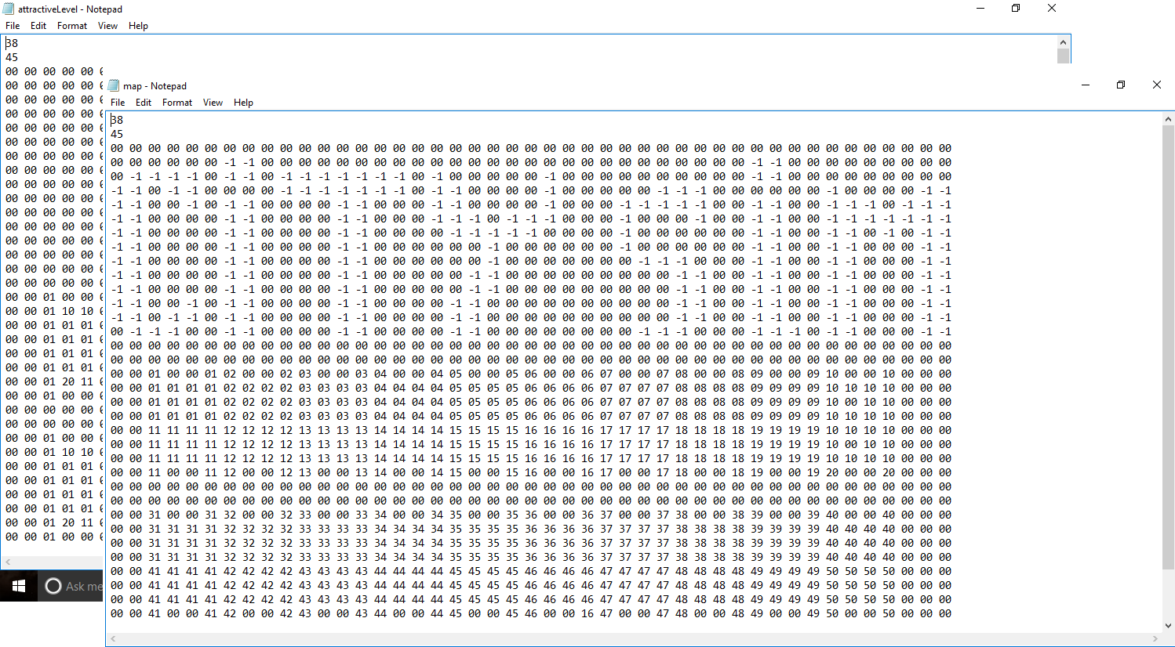

*Bản đồ gồm 2 file miêu tả về vị trí các gian hàng và độ cuốn hút dự kiến của chúng.*

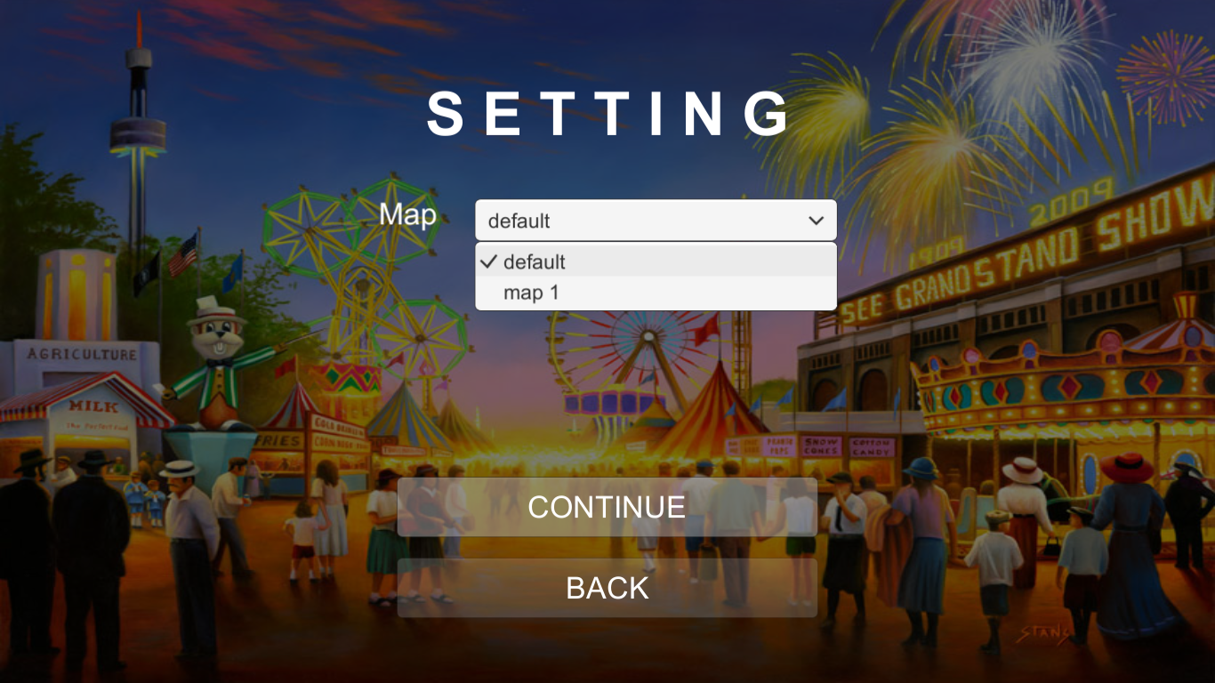

*Chọn bản đồ dề mô phỏng*

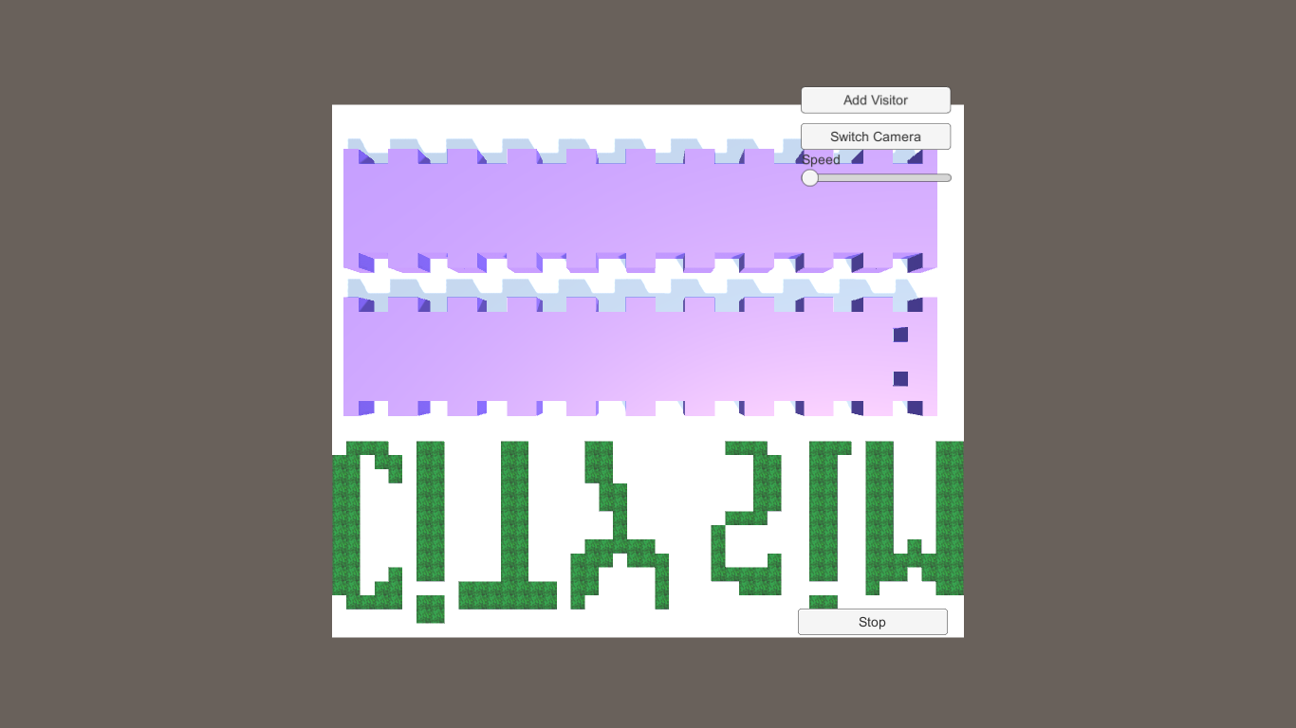

*Bản đồ khi được dựng lên*

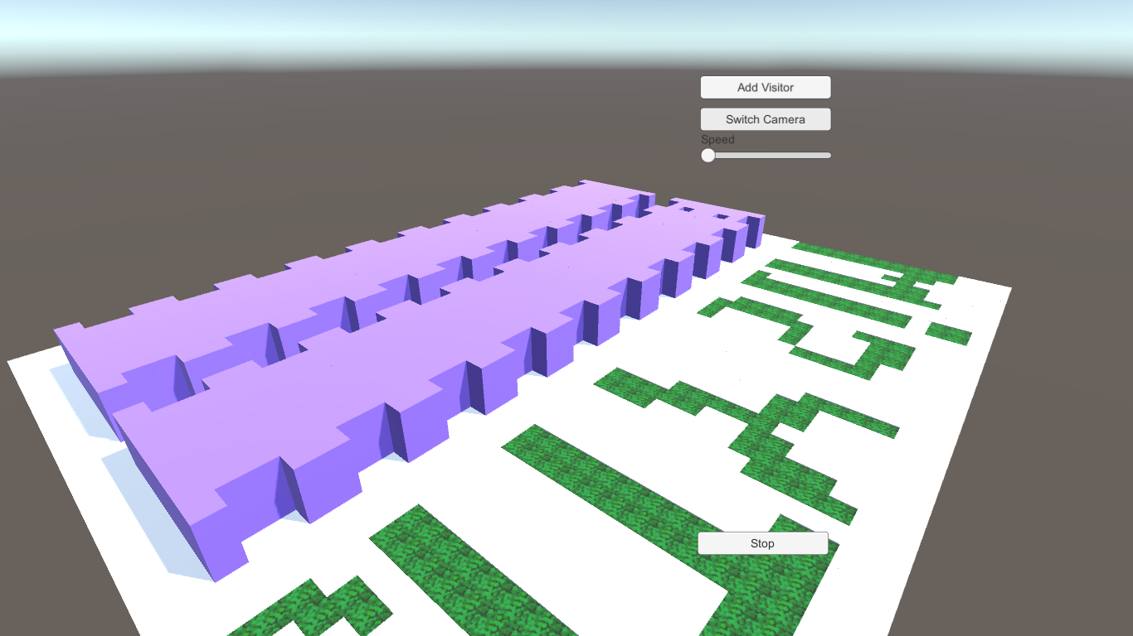

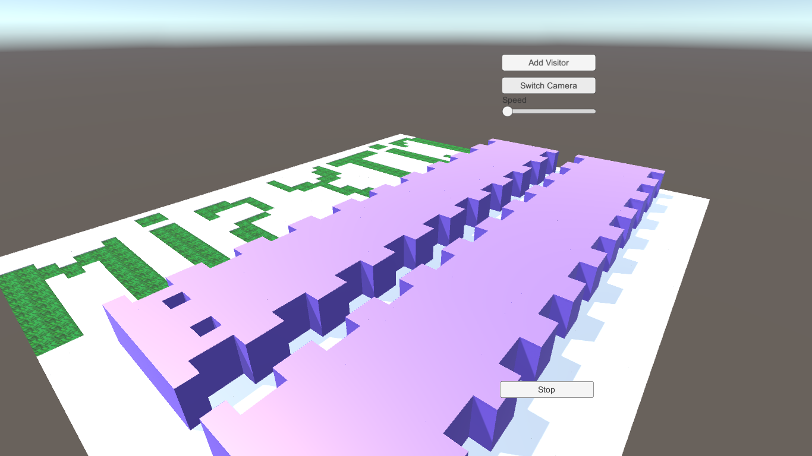

1. Tạo hành vi cho các du khách:

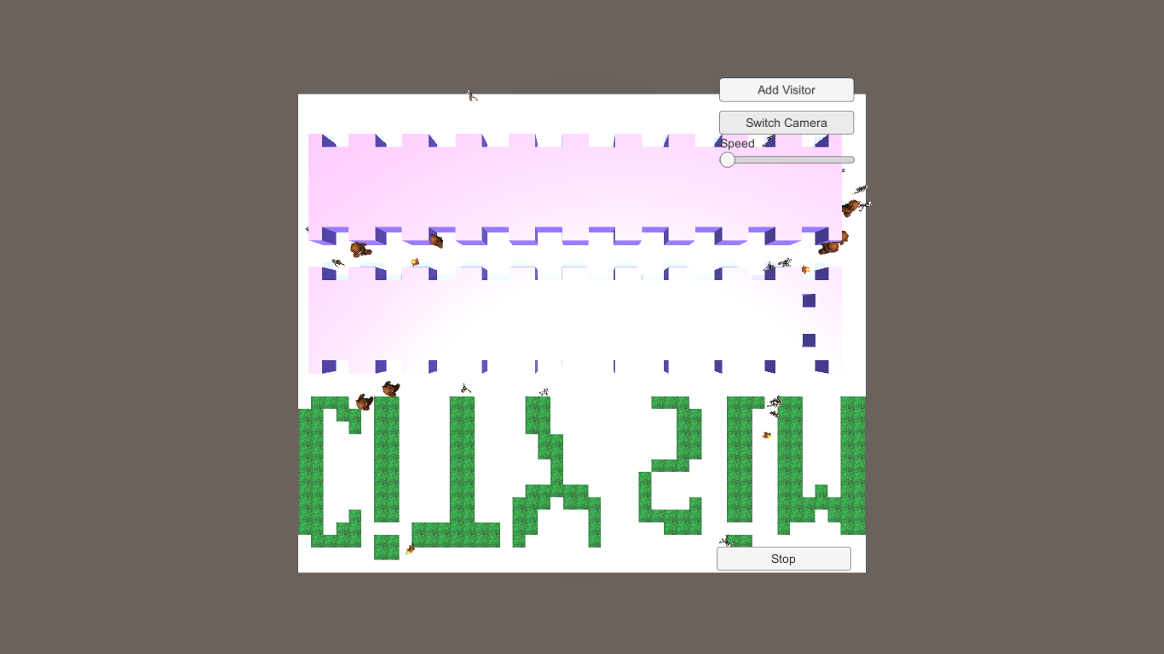

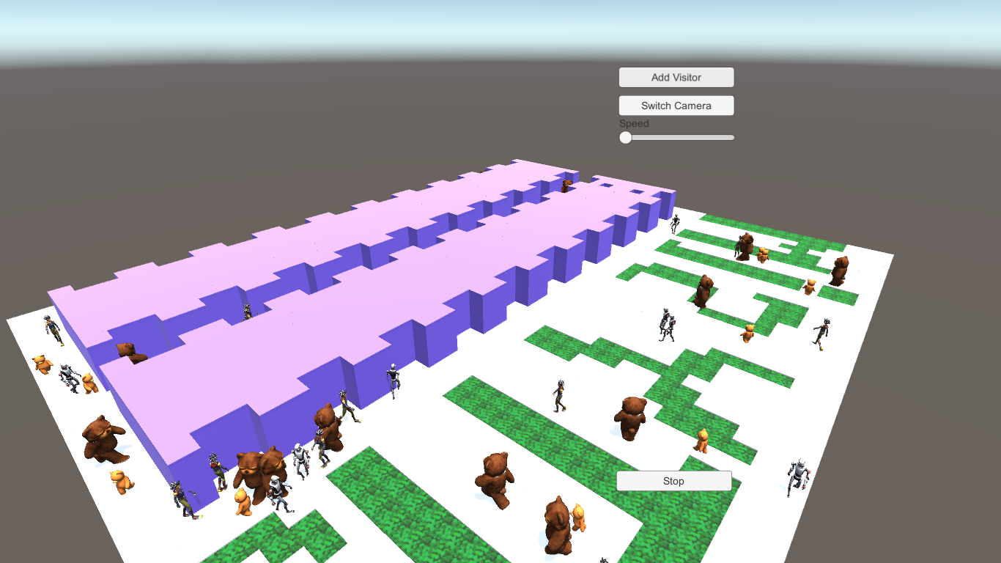

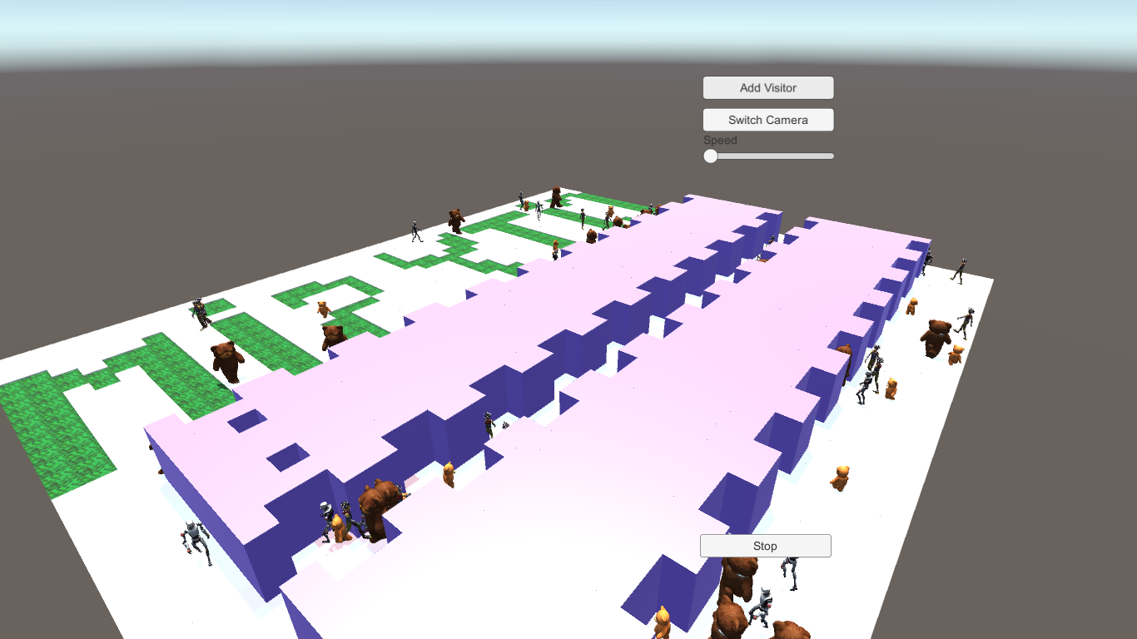

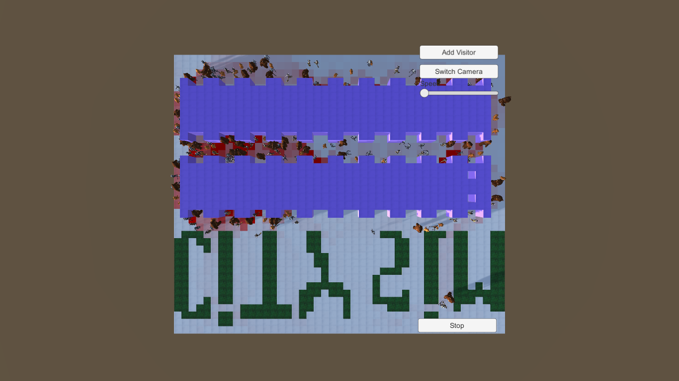

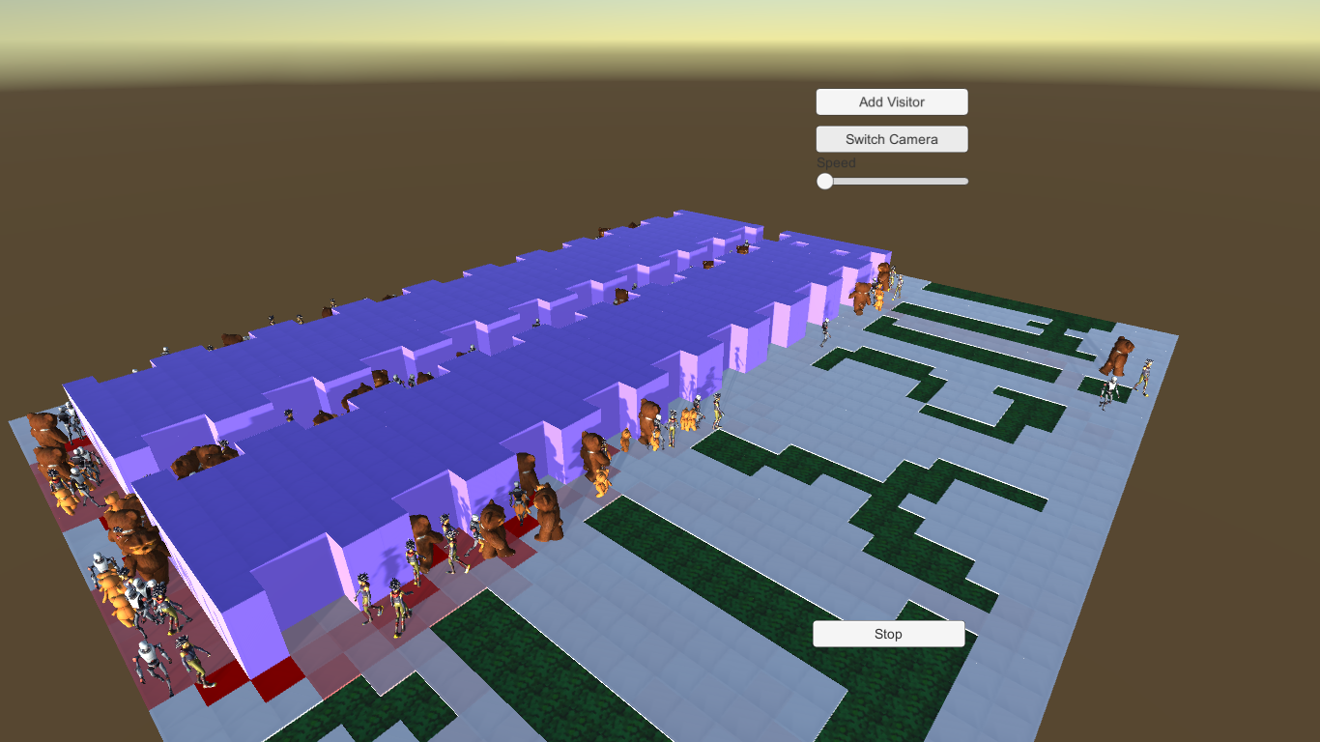

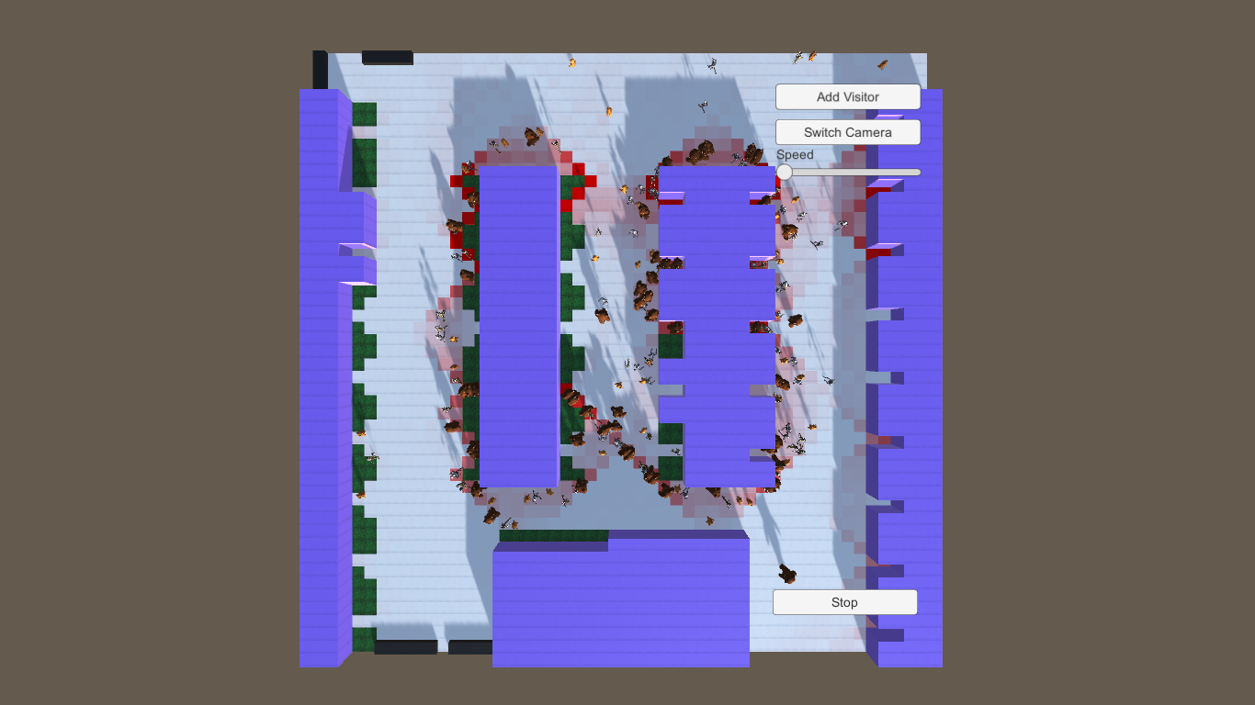

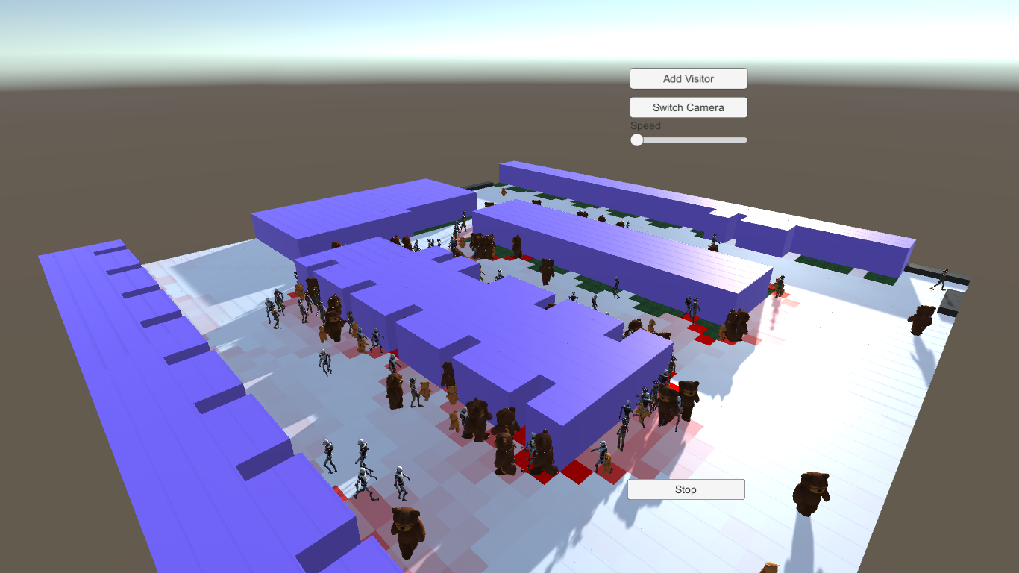

# Tham khảo

* Nhóm có sử dụng các nguồn tài nguyên sau:
  + Unity Default Assets
  + MoveMotionPack (Unity Shop)
  + PiXel Cube World Atlantis (Unity Shop)